PHYSIQUE-CHIMIE
L'absorption des radiations lumineuses par la matière dans le domaine s'étendant du proche ultraviolet au très proche infrarouge a beaucoup d'applications en analyse chimique quantitative. Le calcul des concentrations des différentes espèces en solution, par application de la loi de Beer et Lambert, constitue la base de la colorimétrie. Les mesures d'absorbance des solutions sont effectuées à l'aide d'un spectrophotomètre. Globalement, un spectrophotomètre est constitué de la réunion de trois parties
Schéma de principe
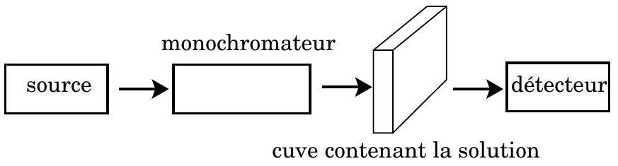
distinctes: la source lumineuse, le système dispersif (monochromateur) et le détecteur. Dans tout le problème, les parois de la cuve contenant la solution sont considérées comme infiniment fines, non absorbantes et non réfléchissantes.
Partie I - Spectrophotomètre à réseau
I.A - Loi de Beer et Lambert
I.A.1) Une onde plane monochromatique de longueur d'onde $λ$ se propageant suivant la direction $\vec{e_{y}}$ arrive en incidence normale sur la face d'entrée d'une cuve contenant une solution de $N$ types différents de substances absorbantes indexés par $k$. La puissance par unité de surface traversant la face d'entrée vaut $P_{(y=0)}=P_{0}$. Lors de la propagation de l'onde entre $y$ et $y+dy$, la variation élémentaire de la puissance par unité de surface véhiculée par l'onde est, dans le cas des faibles concentrations :
$$dP(y)=−\sum_{k=1}^{N}{ }α_{k}(λ)C_{k}P(y)dy\text{ (le milieu est absorbant). }$$
$α_{k}$ est un coefficient d'absorption linéique molaire de l'espèce chimique $k$ et $C_{k}$ la concentration de celle-ci. Établir l'expression de $P(y)$.
I.A.2) Dans la partie visible du spectre, la source utilisée dans les spectrophotomètres est une lampe à incandescence avec filament de tungstène et
Filière MP
enveloppe de verre de silice. Pour les radiations de longueur d'onde comprises entre $λ$ et $λ+dλ$, il en résulte au niveau de la face d'entrée de la cuve une puissance élémentaire par unité de surface $dP_{λ}$ du type
$$\frac{dP_{λ}}{dλ}=\frac{C_{1}}{λ^{5}}×\frac{1}{e^{\left(\frac{C_{2}}{λ}\right)}−1}.$$
Comment dénomme-t-on les sources présentant une telle distribution spectrale?
I.A.3) Suite à un mauvais contrôle de la tension d'alimentation de l'ampoule, la température du filament passe de $T_{1}$ à $T_{2}>T_{1}$. Énoncer les lois permettant de prévoir quantitativement l'évolution de la distribution spectrale lors du passage de $T_{1}$ à $T_{2}$. Représenter qualitativement sur un même graphique
$${\left.\frac{dP_{λ}}{dλ}\right|}_{T=T_{1}}\text{ et }{\left.\frac{dP_{λ}}{dλ}\right|}_{T=T_{2}}\text{ en fonction de }λ\text{. }$$
I.A.4) La source éclaire une fente située dans le plan focal objet d'une lentille convergente derrière laquelle est placée la cuve. En exploitant le résultat établi en I.A.1, relier pour la cuve de longueur $l$, les puissances surfaciques spectrales du rayonnement à l'entrée
$$\frac{dP_{λ}}{dλ}(y=0)\text{ et à la sortie }\frac{dP_{λ}}{dλ}(y=l)$$
I.A.5) Peut-on écrire dans le cas général, en notant $P_{\text{totale }}$ la puissance surfacique pour la totalité du spectre visible
$$P_{\text{totale }}(l)=P_{\text{totale }}(0)e^{−βl}$$
expression dans laquelle $β$ est une constante ?
I.A.6) On se place dans le cas d'une seule substance absorbante ( $α_{1}=α≠0$ pour $k=1$, et $α_{k}=0$ sinon) pour laquelle la fonction $α(λ)$ est supposée présenter un maximum pour $λ=λ_{0}$. Un dispositif monochromateur, qui sélectionne une bande spectrale de largeur $Δλ$ très étroite par rapport au domaine visible et centrée sur une longueur d'onde $λ_{m}$, est placé entre la source et la cuve.
La puissance totale incidente devient donc
$$\int_{λ_{m}−\frac{Δλ}{2}}^{λ_{m}+\frac{Δλ}{2}}{ }\left[\frac{dP_{λ}}{dλ}(y=0)\right]dλ$$
Montrer que, avec une bonne approximation, la puissance détectée à la sortie de la cuve décroît exponentiellement avec la concentration $C$ de la substance absorbante, à condition de choisir judicieusement la valeur de $λ_{m}$.
I.A.7) Le protocole expérimental requiert un étalonnage de l'appareil en mesurant au préalable, pour chaque longueur d'onde, la puissance de référence $P_{\text{ref }}(λ)$ transmise par le dispositif (cuve + solvant) en l'absence de la substance absorbante étudiée. Après avoir mesuré la puissance transmise $P(λ)$ en présence de la substance absorbante, l'appareil affiche l'absorbance $A(λ)$ définie par
$$A(λ)=\log_{10}⁡\left(\frac{P_{ref}(λ)}{P(λ)}\right).$$
La répartition spectrale de la source a-t-elle une incidence sur l'absorbance? Les variations de la sensibilité du détecteur avec la longueur d'onde influencentelles l'absorbance?
Dans le cas des faibles concentrations en substances absorbantes, la loi de Beer et Lambert relie l'absorbance $A(λ)$ aux concentrations des substances absorbantes:
$$A(λ)=\left[\sum_{k}{ } ε_{k}(λ)C_{k}\right]l$$
avec $ε_{k}(λ)=\log_{10}⁡(e)α_{k}(λ)$ le coefficient d'absorption molaire de l'espèce $k$.
I.B - Diffraction par une, puis par deux fentes rectangulaires
On considère une pupille diffractante, contenue dans le plan $Oxy$, constituée par l'association de deux fentes identiques de largeur $a$ et distantes entre elles de $b$. Cette pupille est éclairée sous incidence normale par une onde plane monochromatique de longueur d'onde $λ$. On se propose d'établir l'expression de l'intensité lumineuse
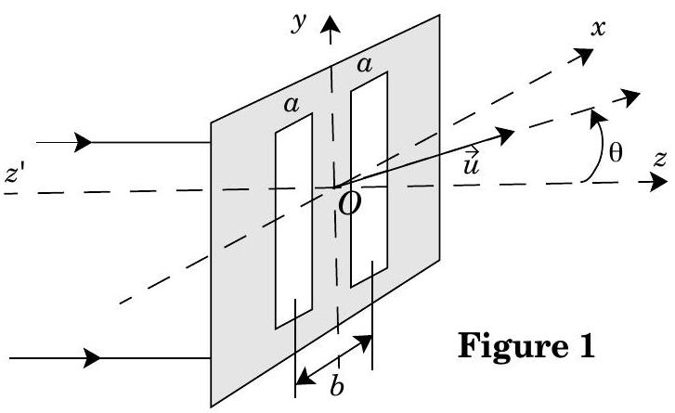
diffractée à l'infini dans la
direction $θ$ repérée par le vecteur unitaire $\vec{u}$ de composantes ( $sin⁡θ,0,cos⁡θ$ ) (figure 1). Valeurs numériques : $a=0,6μ m,b=1,6μ m$ et $λ=589 nm$
I.B.1) Pourquoi n'est-il pas nécessaire de préciser la hauteur $h$ des fentes selon $Oy$ ?
I.B.2) On ferme dans un premier temps la fente centrée en $x=−b/2$.
On pose $j^{2}=−1$. Établir l'expression de $s_{1}(θ)$, amplitude complexe de la vibration lumineuse diffractée à l'infini dans la direction
$θ∈\left[−\frac{π}{2},+\frac{π}{2}\right]$ définie ci-dessus par la fente restée ouverte.
I.B.3) Montrer que ${\underline{s}}_{1}(θ)$ se met sous la forme ${\underline{s}}_{1}(θ)={\underline{s}}_{F}(θ)e^{j\frac{Φ}{2}}$ où ${\underline{s}}_{F}(θ)$ est l'amplitude complexe diffractée dans la direction $θ$ par une fente identique centrée en $x=0$ et $Φ$ est une fonction de $θ$ à expliciter.
I.B.4) Donner l'expression ${\underline{s}}_{2}(θ)$ de l'amplitude diffractée par l'autre fente, si elle seule est ouverte.
I.B.5) En déduire l'expression de l'intensité lumineuse $I(θ)$, diffractée à l'infini dans la direction $θ$ par les deux fentes, en notant $I_{(θ=0)}=I_{0}$. La courbe ci-contre représente le tracé de la fonction $I(θ)/I_{0}$, pour $θ$ variant de $−π/2$
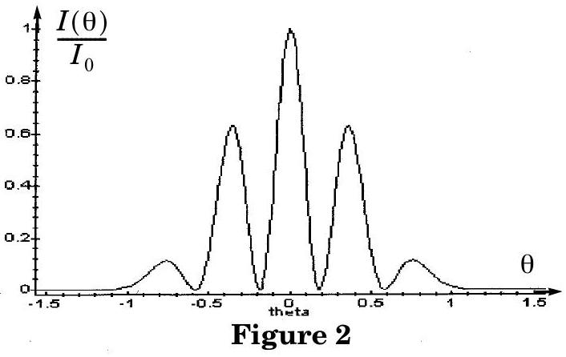
à $π/2$. Commenter ce tracé. En particulier, on justifiera rapidement le nombre de maxima observables. Préciser l'ordre d'interférence pour chacun de ces maxima.
I.C - Quelques propriétés des réseaux et principe du monochromateur
On se propose d'étudier la diffraction par un réseau constitué de $N$ fentes identiques, de largeur $a$ et distantes entre elles de $b$. Les deux fentes de la figure 1 sont remplacées maintenant par le réseau éclairé en incidence normale, et on cherche à calculer l'intensité lumineuse diffractée à l'infini dans la direction $θ$ définie comme au I.B. On rappelle $a=0,6μ m,b=1,6μ m$. Sauf mention contraire l'onde incidente est une onde plane monochromatique de longueur d'onde $λ$ 。
I.C.1) Mettre l'amplitude complexe de la vibration lumineuse diffractée à l'infini par le réseau dans la direction $θ$ sous la forme
$${\underline{s}}_{R}(θ)={\underline{s}}_{F}(θ)\left[1+e^{jϕ}+…+e^{j(N−1)ϕ}\right]$$
avec la notation de la question I.B.3, la fente numéro 1 étant centrée sur l'axe Oy .
Préciser l'expression de $ϕ$ en fonction de $b,θ$ et $λ$. On pose
$$ϕ=2π\frac{δ}{λ}\text{ et }p=\frac{δ}{λ}\text{. Que représentent }δ\text{ et }p\text{ ? }$$
I.C.2) Montrer que l'intensité lumineuse diffractée à l'infini dans la direction $θ$ est alors
$$I_{R}(θ)=I_{F}(θ)\frac{\sin^{2}⁡\left(\frac{Nϕ}{2}\right)}{\sin^{2}⁡\left(\frac{ϕ}{2}\right)}$$
Que représente $I_{F}(θ)$ ? À titre d'indication, la figure 3 a donne les variations de la fonction
$$f(N,ϕ)=\frac{1}{N^{2}}\frac{\sin^{2}⁡\left(\frac{Nϕ}{2}\right)}{\sin^{2}⁡\left(\frac{ϕ}{2}\right)}$$
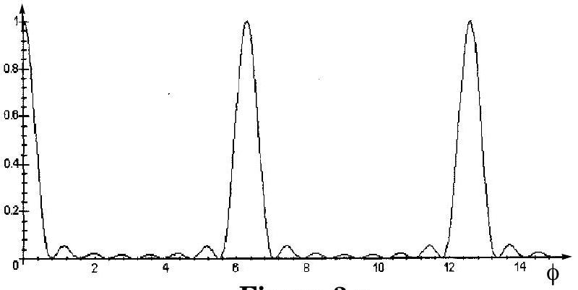
Figure 3 a
pour $N=8$ et $ϕ∈[0,15]$, mais les questions suivantes sont à traiter dans le cas général.
I.C.3) Quelles sont les valeurs de $δ$ et de $p$ correspondant aux maxima principaux de la fonction $f(N,ϕ)$ ?
I.C.4) Quelles sont les valeurs de $p$ qui correspondent aux deux premières annulations de cette fonction de part et d'autre du maximum principal d'ordre $p_{0}$ ?
I.C.5) Dans cette question, la source lumineuse comporte deux longueurs d'onde voisines $λ$ et $λ+δλ$ (avec $δλ$ positif). On dit que le
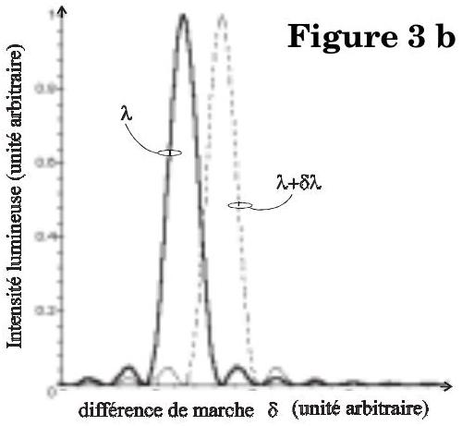
réseau sépare (de façon limite) ces deux longueurs d'onde si le maximum principal d'ordre $p_{0}$ pour la longueur d'onde $λ+δλ$ coïncide avec la première annulation voisine du maximum principal d'ordre $p_{0}$ pour $λ$ (figure 3 b ). En déduire l'expression du pouvoir de résolution $R=λ/δλ$ du réseau.
I.C.6) À l'aide du réseau décrit précédemment, on souhaite séparer dans l'ordre 1 , le doublet du sodium ( 589 et $589,6 nm$ ). Déterminer $N$, nombre de fentes nécessaires pour séparer le doublet.
I.C.7) Le réseau est éclairé en incidence normale avec une source lumineuse de spectre continu comportant des radiations comprises dans l'intervalle [ $λ_{1},λ_{2}$ ], avec $λ_{1}=400 nm$ et $λ_{2}=660 nm$. Déterminer les intervalles angulaires $\left[α_{1},β_{1}\right]$ et $\left[α_{2},β_{2}\right]$ dans lesquels on observe respectivement les spectres d'ordre un et deux. Y-a-t-il chevauchement des spectres d'ordre 1 et 2 ?
I.C.8) Calculer $\left[α_{3}\right]$, direction du maximum principal d'ordre 3 pour la longueur d'onde $λ_{1}$. Conclure en ce qui concerne le chevauchement des spectres d'ordre 2 et 3 .
I.D - Sélection de la longueur d'onde par positionnement précis d'un réseau par réflexion
Un réseau par réflexion peut être décrit comme l'association de miroirs identiques de largeur a distants de $b$. Le schéma de principe d'un monochromateur à réseau par réflexion est indiqué ci-contre. Une source lumineuse polychromatique, comportant des radiations comprises dans l'intervalle $\left[λ_{1},λ_{2}\right]$, éclaire
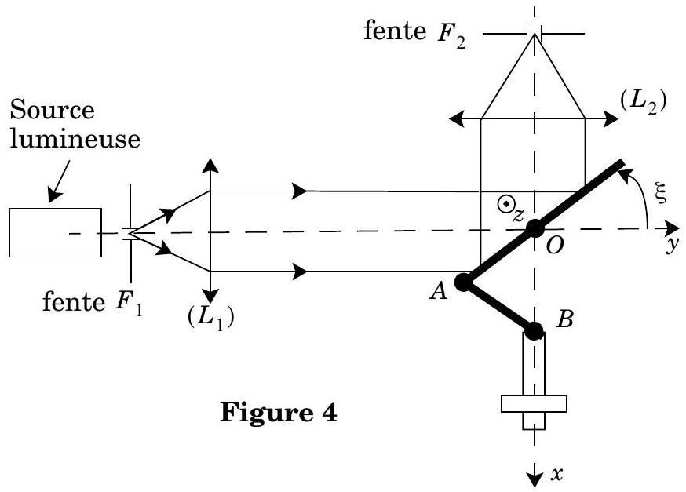
une fente source $F_{1}$ parallèle à $Oz$ placée au foyer objet d'une lentille convergente $L_{1}$ de distance focale image $f^{′} _{1}$. Le réseau par réflexion est fixé sur une monture mobile en rotation autour de l'axe $Oz$ parallèle aux traits du réseau et peut donc pivoter autour de l'axe $Oz$. Cette monture est mise en mouvement par un bras de levier articulé à un bras de même longueur, solidaire d'un écrou mobile le long d'une vis sans fin de grande qualité. On note $OA=AB=L$. Une fente $F_{2}$, parallèle à $Oz$, est placée au niveau du foyer image d'une lentille $L_{2}$ de distance focale image $f^{′} _{2}$.
Application numérique: $a=0,6μ m, b=1,6μ m,L=5 cm,λ_{1}=400 nm$ et $λ_{2}=660 nm$
Les miroirs étant de grande dimension perpendiculairement au plan de la figure, on se contente d'étudier le phénomène de diffraction dans ce plan.
I.D.1) Exprimer en fonction de l'angle $ξ$ (voir figures 4 et 5 ) la différence de marche $δ$ en $F_{2}$ entre le rayon 1 et le rayon 2 après diffraction par deux miroirs consécutifs. On suppose dans un premier temps que les largeurs des fentes $F_{1}$ et $F_{2}$ sont négligeables.
I.D.2) Pour quelle valeur $ξ_{0}$ de $ξ$ cette différence de marche est-elle nulle? À $λ$ donné, comparer les positions du réseau pour lesquelles les
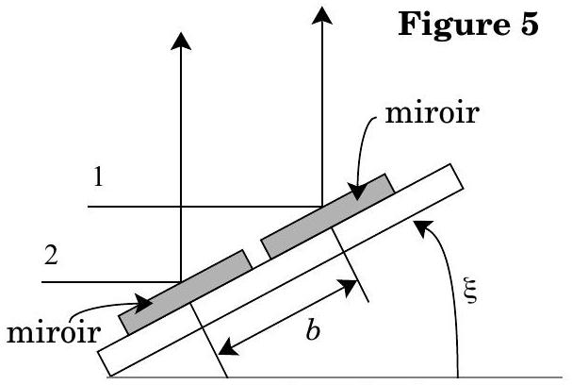
vue en coupe dans le plan $xOy$
ordres $p=+1$ puis $p=−1$ sont observés en $F_{2}$. Dans la suite, on impose $0<ξ<ξ_{0}$ (on prendra alors $p>0$ ).
I.D.3) On souhaite utiliser le spectre d'ordre +1 donné par ce réseau. On note $ξ_{1}$ (respectivement $ξ_{2}$ ) la valeur de l'angle $ξ$ pour laquelle on récupère une radiation de longueur d'onde $λ_{1}$ (respectivement $λ_{2}$ ) au niveau de la fente $F_{2}$. Déterminer les valeurs numériques de $ξ_{1}$ et de $ξ_{2}$.
I.D.4) Établir, pour le spectre d'ordre +1 , la relation entre la position $x$ du point $B$, extrémité de l'écrou mobile, et la longueur d'onde $λ$. Mettre cette relation sous la forme $x=g(λ,b,L)$.
I.D.5) Déterminer l'expression littérale de $x_{1}$ et $x_{2}$ correspondant à $λ_{1}$ et $λ_{2}$, ainsi que la valeur numérique de la course $Δ=x_{2}−x_{1}$ de l'écrou permettant de balayer le spectre d'ordre 1 de $λ_{1}$ à $λ_{2}$.
I.D.6) Donner l'expression de la fonction $∂x/∂λ$, ainsi que sa valeur numérique minimale puis maximale sur l'intervalle $\left[λ_{1},λ_{2}\right]$.
Avec quelle précision $δx$ faut-il contrôler la position de l'écrou mobile pour que la longueur d'onde au niveau de la fente $F_{2}$ soit déterminée à 2 nm près. Comparer la valeur obtenue pour $δx$ à la précision du positionnement du miroir mobile d'un interféromètre de Michelson.
I.E - Estimation de la bande passante spectrale du spectrophotomètre
Le réseau, éclairé comme au I.D, est utilisé dans l'ordre 1 . Les fentes $F_{1}$ et $F_{2}$ sont centrées respectivement sur les axes optiques de $L_{1}$ et de $L_{2}$ mais on tient compte maintenant de la largeur $η$ des fentes $F_{1}$ et $F_{2}$ en supposant a priori que $η<f^{′} _{2}=f^{′} _{1}$.
I.E.1) Donner la valeur maximale $i_{\text{max }}$ puis minimale $i_{\text{min }}$, de l'angle d'incidence $i$ sur le réseau à $ξ$ fixé. En déduire l'«erreur» $δi$ sur $i$ définie par
$$δi=\frac{i_{max}−i_{min}}{2}.$$
Donner de même l'«erreur» sur l'angle d'émergence.
I.E.2) En déduire la largeur $Δλ$ du domaine de longueur d'onde des radiations pénétrant dans la fente $F_{2}$ après passage par $F_{1}$ et réflexion sur le réseau, utilisé dans l'ordre 1 , en fonction de $ξ,b,η$ et $f^{′} _{2}=f^{′} _{1}=f^{′}$.
I.E.3) Donner la valeur maximale de $Δλ$ dans le domaine accessible à $ξ$.
Application numérique : $f^{′}=50 mm,η=0,5 mm$.
I.E.4) Un bon test permettant de juger de la qualité d'un spectrophotomètre de Travaux Pratiques consiste à comparer le spectre expérimental d'absorption (courbe 2 figure 6) de l'ion ${MnO}_{4}^{−}$obtenu avec cet appareil et le spectre de référence disponible dans la littérature scientifique (courbe 1). Ce dernier présente cinq pics d'absorption en :
$λ_{1}=490 nm;λ_{2}=506 nm$; $λ_{3}=526 nm;λ_{4}=546 nm$; $λ_{5}=564 nm$.
a) En exploitant la courbe 1, estimer la largeur de la bande passante en longueur d'onde $Δλ_{\text{ref }}$ de l'appareil utilisé pour établir le spectre de référence.
b) Expliquer le désaccord entre les deux courbes. Estimer la bande spectrale $Δλ$ de l'appareil testé en Travaux Pratiques à partir de ces données expérimentales. Comparer au résultat déduit de la largeur des fentes.
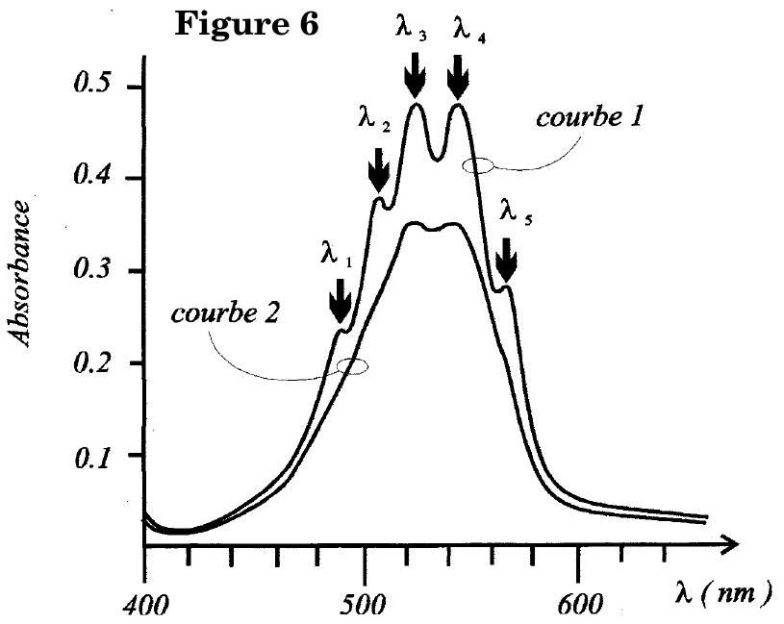
Partie II - Étude de quelques complexes du cuivre (II)
II.A - Configurations électroniques
II.A.1) Énoncer la règle de Klechkowski. Donner la configuration électronique qui en découle dans le cas du cuivre ( $Z=29$ ).
II.A.2) En fait le cuivre a une configuration électronique différente. Proposer une explication.
II.A.3) Donner les configurations électroniques de ses principaux ions et justifier l'existence du complexe $Cu{\left({NH}_{3}\right)}_{4}^{2+}$.
II.B - Détermination de la stoechiométrie du complexe cuivre (II) EDTA par spectrophotométrie : méthode de Job
L'acide éthylènediaminetétraacétique (EDTA) est un tétraacide organique que l'on note $H_{4}Y$. L'ion éthylènediaminetétraacétate est donc représenté par $Y^{4−}$. Cet ion est un ligand organique qui, en solution aqueuse, forme des complexes avec de nombreux ions métalliques. On se propose de présenter la méthode de Job, qui permet de déterminer le nombre de ligands au sein d'un complexe. On étudie le cas de la formation du complexe cuivre (II) - EDTA :
$${Cu}^{2+}+nY^{4−}⇌{CuY}_{n}^{2−4n}.$$
On note $β$, la constante d'équilibre de cet équilibre de complexation. Une solution de sulfate de cuivre (II) est une solution bleue pâle dont la couleur devient beaucoup plus intense lorsqu'on ajoute une solution de sel disodique de l'EDTA ( ${Na}_{2}H_{2}Y$ ), car il se forme le complexe $CuY_{n}^{2−4n}$.
Protocole expérimental :
On dispose d'une solution de sulfate de cuivre (II) et d'une solution de sel disodique de l'EDTA de concentrations identiques $c=0,02 mol⋅{ L}^{−1}$. Dans différents béchers, on réalise les mélanges indiqués ci-dessous et on mesure l'absorbance $A$ de la solution à $λ=747 nm$.
Tableau 1:
Volume $x$ de $H_{2}Y^{2−}$ en ${cm}^{3}$ | 0 | 1 | 2 | 3 | 4 | 5 | 6 | 7 | 8 | 9 | 10
Volume ( $10−x$ ) de $Cu^{2}$ en ${cm}^{3}$ | 10 | 9 | 8 | 7 | 6 | 5 | 4 | 3 | 2 | 1 | 0
Absorbance $A$ du mélange | 0,130 | 0,285 | 0,419 | 0,588 | 0,690 | 0,884 | 0,696 | 0,508 | 0,346 | 0,102 | 0

On fait l'hypothèse que l'EDTA introduit se retrouve entièrement sous forme d'ions $Y^{4−}$ et de complexe $CuY_{n_{2}−4n}^{2−4n}$. On note $ε_{1}$ et $ε_{2}$ les coefficients d'absorption molaires des ions ${Cu}^{2+}$ et ${CuY}_{n}^{2−4n}$, $x$ le volume en ${cm}^{3}$ de solution de ${Na}_{2}H_{2} _{2+}$ introduit dans le mélange, $c_{1}$ et $c_{2}$ les concentrations respectives des ions ${Cu}^{2+}$ et $CuY_{n}^{2−4n},c_{Y}$ la concentration des ions $Y^{4−}$ non complexés dans le mélange et enfin $l$ la longueur de la cuve.
II.B.1) À quelle condition peut-on écrire que l'absorbance de la solution mesurée à $λ=747 nm$ est $A=\left(ε_{1}c_{1}+ε_{2}c_{2}\right)l$ ?
II.B.2) On pose $A^{′}=ε_{1}cl$. Préciser la nature d'une solution dont l'absorbance est $A^{′}$. À l'aide du tableau 1, déterminer la valeur numérique de $A^{′}$.
II.B.3) On pose $Ω=\left(ε_{2}−ε_{1}\right)c_{2}l$. Montrer que l'on peut mettre $Ω$ sous la forme
$$Ω=A−A^{′}\frac{10−x}{10}.$$
II.B.4) Compléter le tableau 1 en indiquant sur la copie la valeur de $Ω$ pour chacune des dix valeurs de $x$. Représenter directement sur la copie le graphe des variations de $Ω$ en fonction de $x$ (axe horizontal : 1 cm pour $1{ cm}^{3}$ et axe vertical : 10 cm pour une unité de $Ω$ ).
II.B.5) Compte tenu de la définition de $Ω$, la condition
$$\frac{dΩ}{dx}=0\text{ est équivalente à }\frac{dc_{2}}{dx}=0.$$
À partir de l'écriture de la constante d'équilibre de l'équilibre (1) et à l'aide des grandeurs $n,x,c$ et $c_{2}$, montrer que, en notant $x_{0}$ la valeur de $x$ pour laquelle
$$\frac{dc_{2}}{dx}=0,\text{ il existe une relation simple entre }n\text{ et }x_{0}.$$
Utiliser cette relation et le graphe tracé à la question précédente pour déterminer la valeur de $n$ intervenant dans l'équilibre de complexation.
II.C - Comportement du cuivre en milieu ammoniacal
Données : $F=96500C,R=8,31 J⋅{ K}^{−1}⋅{ mol}^{−1},\frac{RT}{F}Ln(10)=0,059 V$ à ${25}^{∘}C$ et $c^{0}=1 mol⋅L^{−1}$
Potentiels standard et leurs variations avec la température :
 | $E^{0}$ en Volts | $\frac{dE^{0}}{dT}$ en $V⋅K^{−1}$
$${Cu}^{2+}+2e^{−}⇌{Cu}_{s}$$ | +0,345
$${Cu}^{+}+e^{−}⇌Cu_{s}$$ |  | $$+2,0×{10}^{−3}$$
$$Cu{\left({NH}_{3}\right)}_{2}^{+}+e^{−}⇌{Cu}_{s}+2{NH}_{3}$$ |  | $$+3,0×{10}^{−3}$$

Lorsqu'on agite une solution renfermant des ions ${Cu}^{2+}$ et ${Cu}^{+}$avec du cuivre métallique en poudre, il s'établit un équilibre et on constate que
$$\frac{\sqrt{c^{0}\left[{Cu}^{2+}\right]}}{\left[{Cu}^{+}\right]}=1,09×{10}^{3}\text{ à }{25}^{∘}C,$$
les concentrations étant exprimées en $mol⋅L^{−1}$.
En présence d'ammoniac, les ions ${Cu}^{2+}$ et ${Cu}^{+}$peuvent se complexer pour engendrer principalement les deux ammino-complexes indiqués ci-dessous :
$$\begin{matrix} & {Cu}^{+}+2{NH}_{3}⇌Cu{\left({NH}_{3}\right)}_{2}^{+}\text{avec une constante de formation }β_{1}={10}^{10,9} \\ & {Cu}^{2+}+4{NH}_{3}⇌Cu{\left({NH}_{3}\right)}_{4}^{2+}\text{ avec une constante de formation }β_{2}={10}^{12,7}\end{matrix}$$
Dans toute cette partie la température est maintenue à ${25}^{∘}C$.
II.C.1) On agite une solution renfermant initialement $0,100 mol⋅{ L}^{−1}$ d'ions ${Cu}^{2+}$ avec de la poudre de cuivre.
a) Calculer les valeurs des concentrations en ${Cu}^{+}$et ${Cu}^{2+}$ à l'équilibre.
b) Calculer les valeurs des potentiels standard $E_{{Cu}^{+}/Cu}^{0}$ et $E_{{Cu}^{2+}/{Cu}^{+}}^{0}$.
c) Écrire la réaction de dismutation des ions ${Cu}^{+}$et calculer la constante d'équilibre associée. Comparer cette dismutation à celle de l'espèce intermédiaire ${Fe}^{2+}$ dans le cas du fer.
II.C.2) On considère maintenant les équilibres de ${Cu}^{+}$et ${Cu}^{2+}$ en milieu ammoniacal.
a) Calculer les valeurs des potentiels standard relatifs aux couples :
$$\begin{matrix} & Cu{\left({NH}_{3}\right)}_{4}^{2+}+e^{−} ⇌Cu{\left({NH}_{3}\right)}_{2}^{+}+2{NH}_{3} \\ & Cu{\left({NH}_{3}\right)}_{2}^{+}+e^{−} ⇌Cus+2{NH}_{3}\end{matrix}$$
b) Que peut-on déduire en ce qui concerne la stabilité du cuivre monovalent en milieu ammoniacal?
c) Calculer les grandeurs $Δ_{r}G^{0},Δ_{r}H^{0}$, et $Δ_{r}S^{0}$ relatives à l'équilibre:
$${Cu}^{+}+2{NH}_{3}⇌Cu{\left({NH}_{3}\right)}_{2}^{+}$$
d) Déterminer la pente de la droite séparant les domaines de prédominance de $Cu{\left({NH}_{3}\right)}_{4}^{2+}$ et de $Cu{\left({NH}_{3}\right)}_{2}^{+}$dans un diagramme potentiel- ${pNH}_{3}$, avec
$$pNH_{3}=−log⁡\left(\frac{\left[NH_{3}\right]}{c^{0}}\right),$$
expression dans laquelle «log » désigne le logarithme décimal.
-••FIN •••

